УДК 621.396.621

Исследование применения метода полосовой дискретизации для построения аппаратуры потребителей ГНСС

М.Ю. Клименко1

1АО НТЦ «Модуль», Россия, г. Москва, 4-я ул. 8 марта, д.3

\**e-mail:* [*m.klimenko@module.ru*](mailto:m.klimenko@module.ru)

# Аннотация

# В статье рассмотрено использование принципа полосовой дискретизации в аналоговом тракте приёмников ГНСС, произведено сравнение принимаемых сигналов, полностью реализован приёмник ГНСС и проведено исследование по сравнению с традиционной схемой построения аналоговых трактов.

# Ключевые слова: ГЛОНАСС, ГНСС, GPS, АЦП, субдискретизация

Evaluation of the undersampling approach for the GNSS receivers

Klimenko M. Yu.1

1RC Module, Russia, Moscow, 3 Eighth March 4th Street

\**e-mail:* [*m.klimenko@module.ru*](mailto:m.klimenko@module.ru)

**Abstract**

This article describes the undersampling-based approach for the radiofrequency front-end of the GNSS receivers. The comparison with the traditional homodyne front end chip was made, complete GNSS receiver has been implemented and an experiment was carried out in the standalone positioning mode.

**Keywords**: GLONASS, GNSS, GPS, ADC, undersampling

# Введение

В настоящее время приёмники глобальных навигационных спутниковых систем стали неотъемлемой частью человеческой жизнедеятельности и многих сфер, которые на первый взгляд не зависят от информации о местоположении и точном времени, такие как банковская сфера, телекоммуникации и энергетика. В связи с расширением сфер применения навигационной аппаратуры потребителей, возрастают и требования к приёмникам, в том числе и требования микроминиатюризации. Одним из способов уменьшения энергопотребления и габаритов устройств может являться применение метода полосовой дискретизации в качестве альтернативы традиционным аналоговым трактам, построенным на основе квадратурных смесителей.

# Архитектура и принципы построения приёмников ГНСС

В схеме построения навигационных приёмников можно традиционно выделить аналоговую и цифровую части [1]. К аналоговой части могут быть отнесены одно- или многочастотная антенна для приёма сигналов в диапазоне навигационных сигналов, полосовой фильтр для селекции нужного диапазона частот, радиоприёмное устройство, состоящее из одного или нескольких малошумящих усилителей (МШУ) с системами автоматической регулировки усиления (АРУ), опорного генератора и смесителя для осуществления переноса спектра сигнала на промежуточную частоту, фильтра нижних частот для подавления паразитных спектральных составляющих, а также, опционально, из аналого-цифровых преобразователей. Общая схема одночастотного аналогового тракта приведена на рисунке Рисунок 1.



Рисунок 1 — Общая схема аналогового тракта

К недостаткам традиционной схемы построения аналогового тракта следует отнести квадратурный дисбаланс, который может наблюдаться при неидентичности квадратурного и синфазного каналов, а также ограничение динамического диапазона, вызванное необходимостью поддержания уровня сигнала опорной частоты сравнимого или превышающего уровень входного сигнала [2]. Это особенно актуально для приёмников, реализующих непространственные методы подавления помех, поскольку основным условием работоспособности подавляющего большинства подобных алгоритмов является требование линейности аналогового тракта приёмника.

Цифровая часть приёмника содержит схемы многоканальной цифровой обработки сигналов, которые могут содержать множество независимых спутниковых каналов, осуществляющих дополнительный перенос спектра сигнала с учётом псевдодоплеровского смещения частоты, корреляторы, процессорную систему, а также энергонезависимую и оперативную память. Зачастую, цифровая обработка осуществляется в специализированных СБИС, либо с применением ПЛИС. Схема одного цифрового канала синхронной части навигационного приёмника приведена на рисунке Рисунок 2.



Рисунок 2 — Общая схема одного спутникового канала

Важным аспектом проектирования приёмника ГНСС является разработка частотного плана, который описывает частоты гетеродинов при переносе спектра сигналов и частоту дискретизации. При создании частотного плана следует учитывать ограничения применяемой аппаратуры, полосы фильтров в аналоговом тракте, а также соблюдать баланс между результирующей полосой сигнала и необходимым объёмом вычислений, что особенно актуально для программно-определяемых систем [3].

В случае применения полосовой дискретизации можно значительно упростить аналоговый тракт, исключив секцию переноса спектра сигнала на промежуточную частоту. В таком случае, после селекции нужного частотного диапазона с применением аналогового фильтра остаётся лишь задача усилить сигнал для использования наибольшего числа разрядов применяемого АЦП. Пример схемы предлагаемого аналогового тракта для одного частотного поддиапазона приведён на рисунке Рисунок 3. При построении многочастотного приёмника после первого усилителя может быть применён делитель мощности (сплиттер) на независимые каналы со своими полосовыми фильтрами и отдельными входами АЦП.



Рисунок 3 — Предлагаемая схема аналогового тракта

# Принцип полосовой дискретизации сигналов

В соответствии с теоремой отсчётов, также известной как теорема Котельникова или теорема Найквиста-Шеннона, исходный аналоговый сигнал *s(t)* может быть точно восстановлен из дискретного *sд(t)*, если частота дискретизации (взятия отсчётов) *fs* как минимум в два раза превышает ширину полосы исходного аналогового сигнала *B* [4].

В соответствии с этой теоремой, спектр цифрового сигнала является периодическим с периодом повторения *fs*. С учётом этого, ось частот спектра может быть разбита на зоны шириной *fs*/2 относительно нулевой частоты, называемыми зонами Найквиста. В результате наблюдается эффект наложения (*aliasing* в англоязычной литературе), приводящий к дублированию спектра сигнала *S(w)* во все зоны Найквиста, что приводит к невозможности по оцифрованному сигналу определить, какой зоне он принадлежал изначально. Математическое описание спектра цифрового сигнала с учётом наложения приведено в [4]:

$$S\left(e^{jω}\right)=\frac{1}{T}\sum_{k=-∞}^{∞}{S_{c}\left[j\left(\frac{ω}{T}-\frac{2πk}{T}\right)\right]}$$

Применение свойства наложения спектров позволяет использовать АЦП в качестве цифрового гетеродина для осуществления виртуального переноса спектра сигнала на промежуточную частоту. С учётом того, что результирующий спектр сигнала представляет собой сумму спектров из всех зон Найквиста, для уменьшения деградации отношения сигнал/шум следует в аналоговом тракте применять полосовой фильтр для выделения полосы полезного сигнала.

# Описание системы с применением полосовой дискретизации

Исходными данными для построения системы являются несущие частоты сигналов глобальных навигационных спутниковых систем, а также ориентировочная ширина их спектров. Для поддиапазона L1 эта информация приведена в таблице Таблица 1. Для упрощения восприятия таблицы под сигналами GPS L1 также подразумеваются сигналы Galileo E1, BeiDou B1C, QZSS L1 и SBAS L1.

|  |  |  |
| --- | --- | --- |
| Таблица 1 — Сигналы ГНСС в поддиапазоне L1 | | |
| Обозначение сигнала | Центральная частота, МГц | Ширина спектра, МГц |
| GPS L1 | 1575,42 | 20,46 |
| ГЛОНАСС L1 СТ | 1602 | 10 |
| BeiDou B1I | 1561,098 | 4,092 |

Общий вид спектров этих сигналов в диапазоне частот 1550-1650 МГц (L1) приведён на рисунке Рисунок 4.

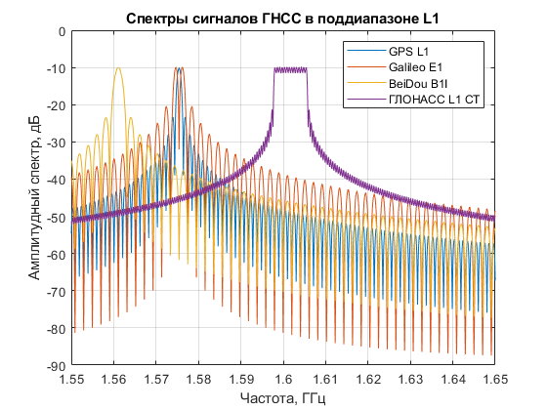

Рисунок 4 — Спектры сигналов в поддиапазоне L1

С учётом необходимых сигналов и возможностей современных аналого-цифровых преобразователей, была выбрана частота дискретизации 81,92 МГц, при которой отсутствует явление наложения спектров полезных сигналов. Для подобной частоты дискретизации поддиапазон L1 будет располагаться в 39 зоне Найквиста с эквивалентной частотой гетеродина равной 1556,48 МГц. Эквивалентные промежуточные сигналы приведены в таблице Таблица 2.

|  |  |
| --- | --- |
| Таблица 2 — Эквивалентные промежуточные частоты | |
| Обозначение сигнала | Промежуточная частота, МГц |
| GPS L1 | 18,94 |
| ГЛОНАСС L1 СТ | 45,52 |
| BeiDou B1I | 4,618 |

Следует отметить, что сигналы системы ГЛОНАСС расположены в чётной зоне Найквиста, т.е. промежуточная частота превышает половину частоты дискретизации, что в свою очередь не накладывает никаких ограничений и проблем при работе с этими сигналами.

Спектры сигналов после полосовой дискретизации приведены на рисунке Рисунок 5. На этом рисунке явно видно, что главной проблемы, а именно наложения зеркальной копии спектра на основную не происходит, следовательно, оцифрованный сигнал может быть обработан.

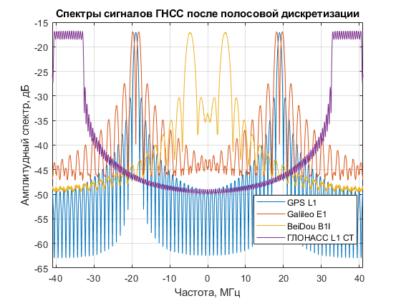

Рисунок 5 — Спектры сигналов после полосовой дискретизации

# Экспериментальные исследования сигналов

Для экспериментального подтверждения была использована аппаратно-программная платформа на базе СБИС 1879ВЯ1Я, разработанной АО НТЦ «Модуль» [5]. Эта СБИС является цифровым унифицированным программным приёмником класса система-на-кристалле (*System on a chip (SoC)* в англоязычной литературе), обеспечивает приём аналоговых сигналов, преобразование их в цифровой код и программную цифровую обработку.

В состав СБИС входят: четыре 12-битных АЦП с частотой дискретизации до 85 МГц, блок предварительной обработки сигналов (БПОС), блок первичной цифровой обработки на основе двух процессоров NeuroMatrix NMC3 (DSP-процессоры), RISC процессор вторичной обработки ARM1176JZF-S, внутреннее ОЗУ объёмом 16 Мбит, блоки синхронизации, устройство контроля JTAG, а также широкий набор периферийных устройств. СБИС работает на внутренней тактовой частоте 327.68 МГц. Общая схема аппаратно-программной платформы приведена на рисунке Рисунок 6.



Рисунок 6 — Общая структурная схема СБИС 1879ВЯ1Я

Исследования были проведены на инструментальном модуле (*evaluation kit* в англоязычной литературе) МС76.01, который обеспечивает доступ ко всем аппаратным интерфейсам СБИС.

В первую очередь был проведён эксперимент по подтверждению корректности применения полосовой дискретизации касательно сигналов ГНСС. В качестве источника сигналов был применён имитатор сигналов ГНСС на базе векторного генератора сигналов Keysight N5182B. Был сформирован сценарий, максимально приближенный к реальной сигнальной обстановке. Мощность сигнала на выходе генератора была установлена на уровне 0 дБмВт. Для селекции сигналов по частоте после генератора был установлен фильтр на поверхностных акустических волнах (ПАВ). Амплитудно-частотная характеристика, полученная с применением векторного анализатора цепей, приведена на рисунке Рисунок 7.

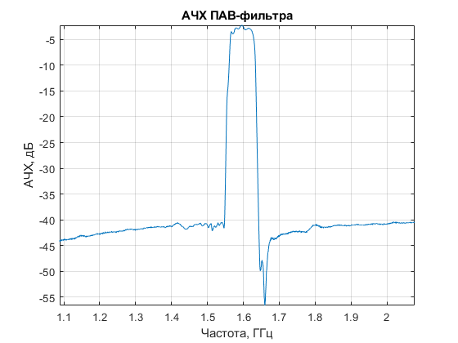

Рисунок 7 — Амплитудно-частотная характеристика ПАВ-фильтра

Полученный сигнал был подан одновременно на входы двух АЦП, входящих в состав СБИС 1879ВЯ1Я, в первом случае напрямую, во втором — после обработки радиоприёмным устройством NT1065 для получения сигнала на промежуточной частоте, соответствующего по свойствам сигналам в навигационных приёмниках традиционной схемы построения.

Для исключения влияния тактового сигнала был применён двухканальный генератор сигналов, первый канал которого формировал гармонический сигнал с частотой 81,92 МГц, второй — 24,576 МГц. Подобная частота была выбрана для формирования тактового сигнала 81,92 МГц с применением петель ФАПЧ в радиоприёмном устройстве.

Сигналы с обоих АЦП были записаны во внутреннюю ОЗУ СБИС с применением каналов прямой записи в память [5]. Эти каналы позволяют «обойти» блок предварительной обработки и получить в памяти микросхемы буфер сигнала с полной разрядностью АЦП, минуя всю возможную обработку. Схема эксперимента приведена на рисунке Рисунок 8.



Рисунок 8 — Схема эксперимента с прямой записью сигнала в память

Полученные сигналы были прочитаны и проанализированы на ПК, построены их спектры, гистограммы, а также осуществлён поиск сигналов GPS для сравнения вида и свойств корреляционных пиков. Параметры сигнала при полосовой дискретизации приведены на рисунке Рисунок 9, с применением внешнего радиоприёмного устройства NT1065 — на рисунке Рисунок 10.

В спектре сигнала, полученного полосовой дискретизацией, виден спад, вызванный ПАВ-фильтром, а также «горб» на частоте 18,94 МГц, соответствующий сигналам системы GPS. Следует отметить малый, относительно РПУ, размах амплитуды сигнала, вызванный несогласованностью тракта АЦП инструментального модуля МС76.01 для L‑диапазона, в частности, сразу после SMA-разъёма установлен трансформатор ADT2-1T+ для преобразования сигнала в балансный, который обладает верхней полосой среза 450 МГц [6].

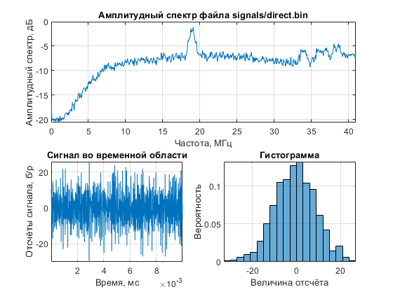

Рисунок 9 — Параметры сигнала при полосовой дискретизации

В спектре сигнала, полученного с радиоприёмного устройства, можно наблюдать характерный вид амплитудно-частотной характеристики встроенного фильтра нижних частот [7].

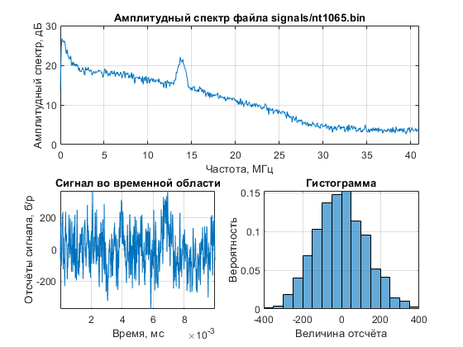

Рисунок 10 — Параметры сигнала при применении радиоприёмного устройства

В обоих сигналах с применением модели приёмника ГНСС был осуществлён поиск сигналов, показавший идентичность результатов: сравнимое отношение сигнал/шум, одинаковое количество спутников и псевдодоплеровское смещение (с учётом разных промежуточных частот). Корреляционные пики после масштабирования приведены на рисунке Рисунок 11. Также приведён укрупнённый вид по задержке для сравнения двух пиков.

Можно заметить небольшую задержку пика в сигнале радиоприёмного устройства, вызванную разной длиной пути распространения сигнала.

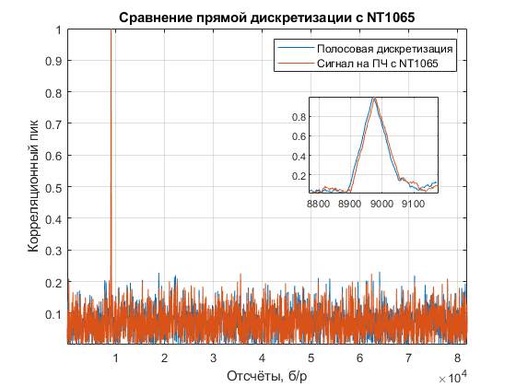

Рисунок 11 — Корреляционный пик в результате поиска навигационных сигналов

# Прикладные исследования

Оценка влияния метода полосовой дискретизации на пользовательские характеристики была осуществлена с применением макета приёмника для синхронизации времени по сигналам ГНСС, построенного на базе рассмотренной аппаратно-программной платформы. Схема эксперимента сравнима с предыдущей, отличие заключается в применении двух модулей МС76.01, на каждом из которых было запущено идентичное ПО приёмника, за исключением постоянных значений промежуточных частот. Лог-файлы обоих приёмников записывались на одном ПК с последующей пост-обработкой в пакете прикладных программ RTKLIB. Схема эксперимента приведена на рисунке Рисунок 12.



Рисунок 12 — Схема прикладных исследований

Полученные лог-файлы были преобразованы в формат RINEX с применением утилиты rtkconv с последующим решением навигационной задачи и оценкой навигационных параметров. В результате анализа абсолютного (*standalone* в англоязычной литературе) решения двух приёмников можно наблюдать уменьшение СКО координат до 30%, невязок псевдодальностей на 4%, а также общее увеличение отношения сигнал/шум на 0,5-1 дБ. Зависимость координат от времени приведена на рисунке Рисунок 13, где красным показаны результаты с применением полосовой дискретизации, синим — с применением NT1065.

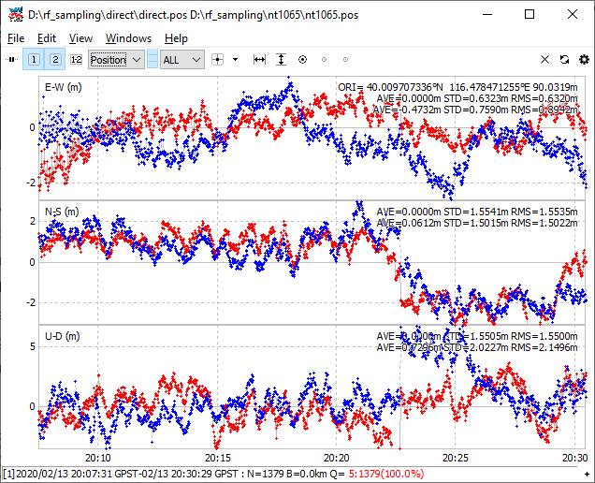

Рисунок 13 — Standalone-решение приёмников с полосовой дискретизацией и применением РПУ

# Заключение

Применение принципа полосовой дискретизации для построения навигационной аппаратуры потребителей глобальных навигационных спутниковых систем позволяет построить приёмник без применения микросхем радиоприёмных устройств, что, с учётом наличия электронной компонентной базы со встроенными АЦП, позволяет значительно уменьшить габариты и стоимость конечных устройств с сохранением и даже улучшением потребительских свойств навигационных приёмников.

# Список использованных источников

x

|  |  |
| --- | --- |
| 1. | Eissfeller B., Won J.H. Receiver Architecture // In: Springer Handbook of Global Navigation Satellite Systems / Ed. by Teunissen P.J.G., Montenbruck O. Springer International Publishing, 2017. P. 372. |
| 2. | Marki F., Marki C. Mixer Basics Primer, A Tutorial for RF & Microwave Mixers // Marki Microwave RF & Microwave. 2010. URL: https:/​/​www.markimicrowave.com/​Assets/​appnotes/​mixer_basics_primer.pdf (дата обращения: 5.6.2021). |
| 3. | Клименко М.Ю. Встраиваемый модуль высокоточного спутникового трёхчастотного навигационного приёмника МС149.01 // НАНОИНДУСТРИЯ, 2019. pp. 29-31. |
| 4. | Oppenheim A.V., Schafer R.W. Discrete-Time Signal Processing. 3rd ed. Pearson Education Limited, 2014. 170 pp. |
| 5. | Микросхема интегральная 1879ВЯ1Я, Руководство по эксплуатации, ЮФКВ.431268.006РЭ 2014. URL: https:/​/​www.module.ru/​uploads/​products/​18791-479ac70798.pdf (дата обращения: 05.06.2021). |
| 6. | Circuits M. ADT2-1T+ data sheet URL: https:/​/​www.minicircuits.com/​pdfs/​ADT2-1T+.pdf (дата обращения: 5.6.2021). |
| 7. | Tcherniakovski D., Antonov I., Kolotkin A., Kavaleuski A. 4-channel Multiband All GNSS compliant RF Front End IC: Bringing Professional Level Equipment to Mass Market // Proceedings of the 29th International Technical Meeting of the Satellite Division of The Institute of Navigation (ION GNSS+ 2016). 2016. |

x